# Qt - How to make BBTAN on Qt?(3)

# Tutorial three - Using MouseEvent for user.

## 認識Mouse Event

* 再我們設定好物體的動作以及物理特性後，下一步？ 對 ，我們還需要加入使用者控制（還記得剛剛上一個設計是單純把球射出去吧？XD）為了更貼近遊戲，我們勢必需要依據使用者的操作來讓球做相對應的飛行。
* 講講很容易，實作呢 ?
  + 讓我們回想遊戲內容吧 ~

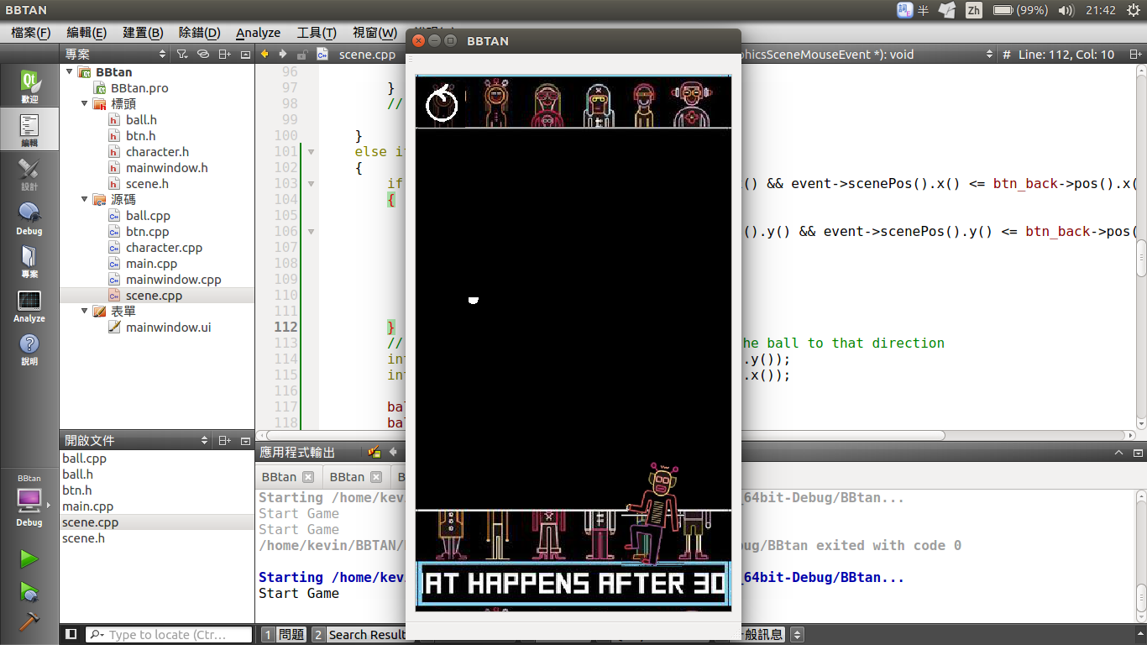

* 所以，我們需要得到滑鼠位置！
  + 藉由滑鼠位置，我們可以拿他跟ball的初始位置相減，得到對應的速度與方向！
  + <Note> 我這邊範例的速度會隨著滑鼠位置愈遠，速度愈快唷~

** Try it your self ! change x or y speed  , and compile , see what will happen ~ **

* 可以用的mouseEvent :
  + mouseMoveEvent
  + mouseReleaseEvent
  + … （簡單來說，中間夾的就是他的功能！！）
* 有滑鼠，當然也有keyboard event囉~
  + 設定方式和mouseEvent大致上相同~

* 完成到這邊，基本上，恩… 我說基本上，應該有30%遊戲性了吧 XD ~ 大家有興趣的話，可以加入聲音試試看~
  + You can searching for the sound you want to add.
  + Hint :  QSound !（or QMediaPlayer）
  + Here comes the [Online mp3 cutter](http://mp3cut.net/)

** Try it your self ! **

* 大致上，我們就有基本球的控制囉 ! 接著，就要解決方塊產生la ~~~

*** 如果有任何問題或是更好的建議，可以自行補上或是發問唷~ ***

** 問題討論區 **

Previous Tutorial :  [Adding the item in scene.](https://paper.dropbox.com/doc/Qt-How-to-make-BBTAN-on-Qt-2-kv6zS0urVCMruNzIcFici)

Next Tutorial : [Build the Block with signal and slots](https://paper.dropbox.com/doc/Qt-How-to-make-BBTAN-on-Qt4-KZYFf1bpPSdFde8X2mdqm)

**** If you want to implement with several ball  , you can using QList to contain your item. ****